Знак отличия комплекса ГТО — это медаль, вручаемая участникам за успешное выполнение нормативов определенных возрастных ступеней комплекса ГТО. Значки ГТО бывают бронзового, серебряного и золотого достоинств в каждой возрастной ступени.
Знак отличия ГТО — это показатель активной жизненной позиции гражданина страны, его стремление к здоровому образу жизни.
Знак отличия оформляется после успешного выполнения необходимого количества видов нормативов испытаний (тестов) в пределах каждой возрастной ступени. В каждой такой ступени есть «обязательные» испытания, и испытания «по выбору» (http://gto.ru/norms).
При выполнении нормативов испытаний (тестов) «по выбору», могут быть предложены «альтернативные» тесты. При выполнении нескольких «альтернативных» нормативов испытаний (тестов) засчитывается выполнение норматива, которое соответствует знаку отличия наивысшего достоинства.
Представление к награждению знаков отличия организуется по итогам каждого календарного квартала центром тестирования. После издается приказ регионального органа исполнительной власти, а также приказ Министерства спорта России «О награждении золотыми знаками отличия ВФСК ГТО». Процедура оформления документов и изготовления знаков занимает 2-3 месяца, поэтому предусмотрено 4 сессии вручения знаков.

ВФСК ГТО - Всероссийский физкультурно-спортивный комплекс «Готов к труду и обороне» (ГТО) направлен на решение проблемы продвижения ценностей здорового образа жизни и укрепления здоровья населения.
В 1930 году газета «Комсомольская правда» обратилась к народам СССР с призывом быть здоровыми, сильными и спортивными. С 11 марта 1931 года комплекс ГТО был сформирован официально и стал охватывать население в возрасте от 10 до 60 лет.

Необходимо было сдать нормативы по физической подготовке в следующих видах упражнений: бег, прыжки в длину и в высоту, плавание, метание мяча, лыжные гонки, подтягивание на перекладине, стрельба, велокросс, туристский поход и др.
Простота и общедоступность физических упражнений и видов спорта, включенных в нормативы ГТО, сделали его популярным среди населения и особенно среди молодежи.
Сдача нормативов подтверждалась специальными серебряными и золотыми значками ГТО. Получение и дальнейшее ношение значка ГТО было почетным и обеспечивало дорогу в большой спорт.
Программа ГТО просуществовала в СССР до 1991 года.
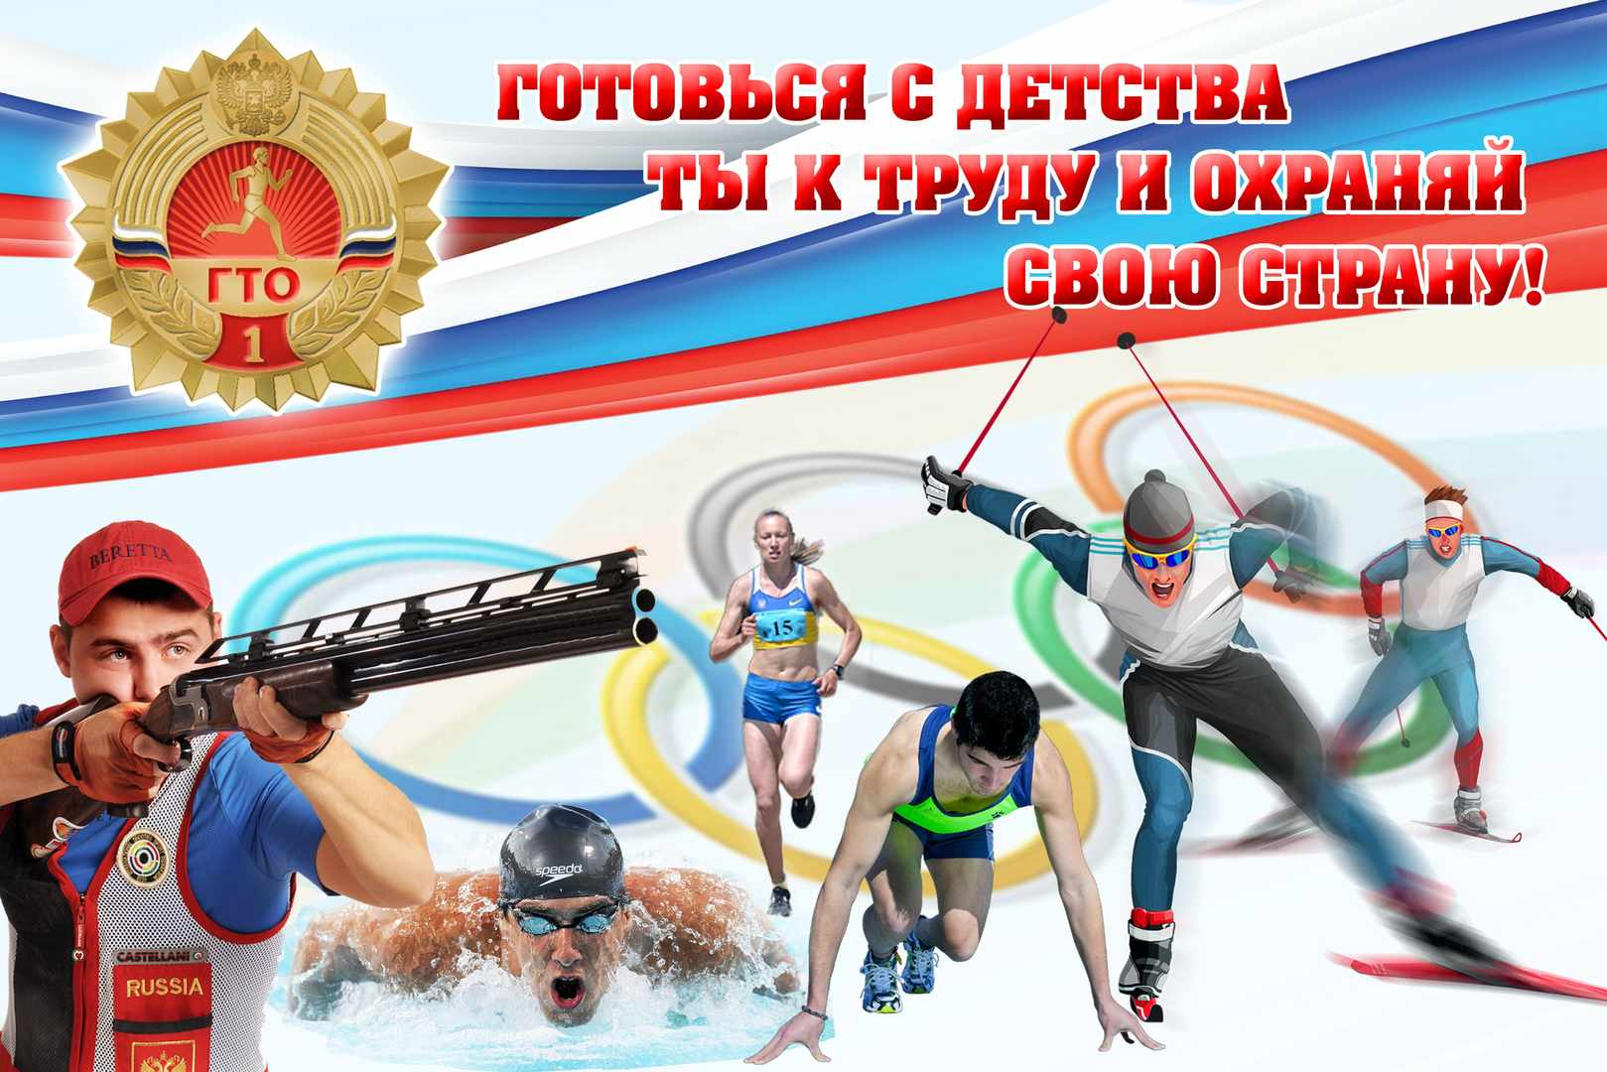

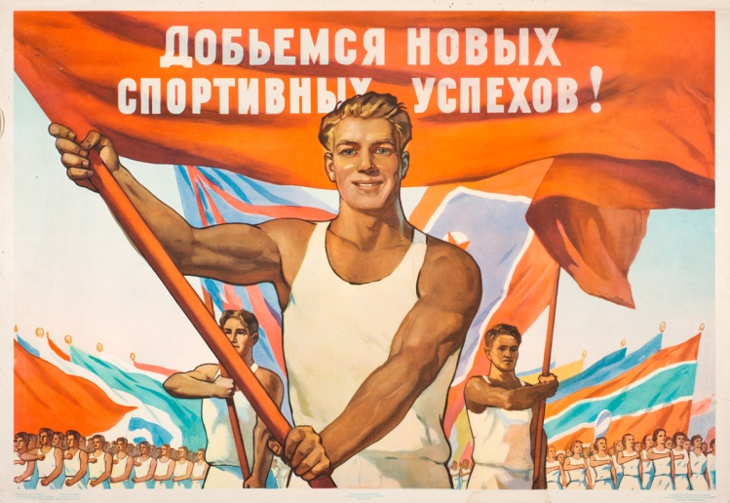

В марте 2014 года Президент РФ подписал указ №172 «О Всероссийском физкультурно-спортивном комплексе «Готов к труду и обороне (ГТО)».
Современный комплекс ГТО предусматривает выполнение нормативов населением от 6 до 70 лет и старше и включает 11 ступеней.
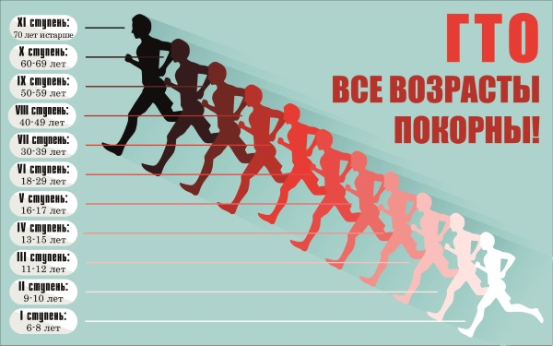

Комплекс состоит из двух частей:
I часть - нормативно-тестирующая - предусматривает сдачу нормативов и награждение значками отличия.
II часть - спортивная - направлена на привлечение граждан к регулярным занятиям спортом и получение спортивных разрядов.

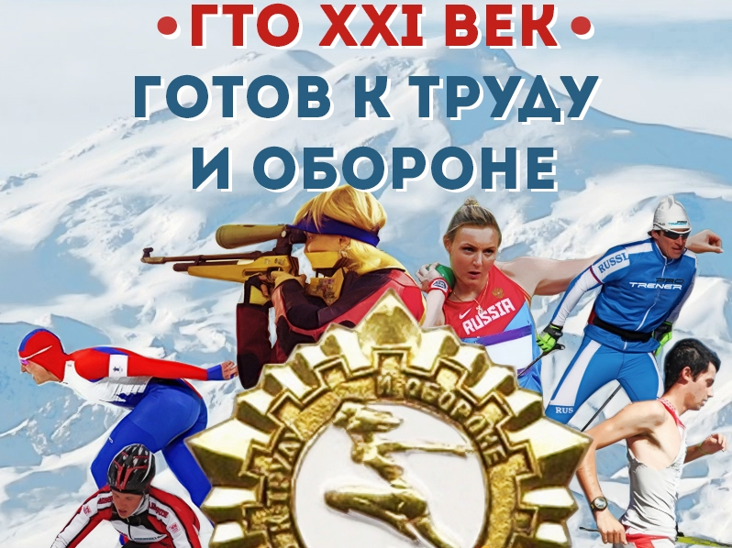

«ГТО – это реально работающий механизм, но он в значительной степени затерся. Эту систему нужно возродить».
Владимир Путин, Президент РФ

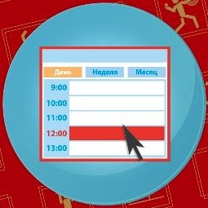
3
ПОЛУЧЕНИЕ МЕД. ДОПУСКА
1
РЕГИСТРАЦИЯ НА САЙТЕ gto.ru

2
ЗАЯВКА НА ВЫПОЛНЕНИЕ

5
ВЫПОЛНЕНИЕ ИСПЫТАНИЙ
4
ТЕСТИРОВАНИЕ ЗНАНИЙ И УМЕНИЙ

ВРУЧЕНИЕ ЗНАКА ОТЛИЧИЯ В ТОРЖЕСТВЕННОЙ ОБСТАНОВКЕ

«Детские сады должны стать фундаментом, на котором мы будем приобщать детей к здоровому жизни и спорту. Свои первые значки ГТО ребята должны получать именно в дошкольных образовательных учреждениях…»
Николай Валуев, чемпион мира по боксу
Воспитанники МБДОУ № 89 «Умка»
Год | Результат
2017 год | - 3 человека (золото)  - 1 человек(серебро)
2018 год | - 5 человек (золото)
2019 год | - 2 человека (золото)
2020 год | - 6 человек (золото)  - 1 человек (серебро)
2021 год | - 7 человек (золото)
Сотрудники МБДОУ № 89 «Умка»

2019 год | 1 человек (золото)
2020 год | 2 человека (золото)  1 человек (серебро)  1 человек (бронза)

- отличная возможность проверить свою силу воли и настойчивость, прекрасный стимул заниматься спортом и поддерживать здоровье!

